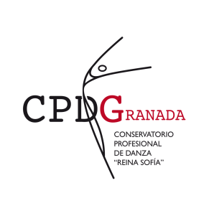


ACTIVIDADES ACOMPAÑAMIENTO MUSICAL EN LAS CLASES DE DANZA ESPAÑOLA

FICHA ANÁLISIS
Nombre del Alumn@:
Curso:
Asignatura:
Especialidad:
Fecha:
*(Por favor en el asunto del correo especificar 2ª SESIÓN)

1ª Actividad: “Repaso escritura musical del toque de castañuelas”
Una vez leído el documento y con las aclaraciones oportunas se os realiza una nueva propuesta de ejercicio el cuál consistirá en que volváis a transcribir la misma copla del ejercicio anterior (incluyendo la anacrusa, por favor). Si os fijáis en el toque de la mano izquierda podréis percibir el pulso del compás. ¡¡Y atención, que a veces el pulso puede ir subdividido y puede ser que el toque de la mano izquierda no vaya haciendo negras sino corcheas!! Sólo tenéis que escuchar con atención.
De 1º a 3º: deberéis transcribir la 1ª copla del Olé de la Curra
De 4º a 6º: deberéis transcribir la 1ª copla del Bolero Liso

2ª Actividad: “Antecedentes de la Escuela Bolera desde el punto de vista musical: La Seguidilla”

Tras la escucha atenta de cada ejemplo auditivo (enlaces de youtube del documento), contesta a las siguientes cuestiones:
1. ¿Cuál es el compás musical de cada uno de los ejemplos propuestos?
2. ¿Cuántos compases hay suman la primera vuelta y copla de la seguidilla manchega?
3. ¿Cuál es la estructura rítmica básica de la seguidilla manchega? Escríbelo con notación musical.
¿Se parece a la de algún otro de los ejemplos dados?

